Практическое задание 1
Оценка физического износа здания
Тема 1.2. Обследование технического состояния зданий и сооружений. Понятие о моральном и физическом износе и критериях их оценки

Задание: выполнить расчеты и заполнить таблицы (таблицы 1, 2 к заданию 1), сделать вывод.
Дополнительная литература и источники: Ведомственные строительные нормы. Правила оценки физического износа жилых зданий. ВСН 53-86(р).

Требования к оформлению работы:
1. Работа оформляется в программе Microsoft Word.
2. Формулы набираются в редакторе формул.
3. Чертежи выполняются в графическом редакторе (любом) и вставляются в работу.
4. Запрещается вставлять в работу отсканированные (сфотографированные) материалы (за исключением паспорта).
Рекомендации к выполнению задания 1
Необходимо выполнить следующее:
- Составить дефектную ведомость.
- Определить физический износ отдельных элементов здания и всего здания в целом, техническое состояние здания по физическому износу.
- Определить физический износ по сроку эксплуатации.
- Определить моральный износ здания.
- Сделать вывод.

Исходные данные
Таблица 1
Процент износа конструкций по результатам обследования
Наименование конструкции | Процент износа конструкций по результатам обследования (вариант)
 | 1 | 2 | 3 | 4 | 5 | 6 | 7 | 8 | 9 | 10
Фундаменты | 40 | 50 | 30 | 40 | 35 | 30 | 20 | 25 | 45 | 20
Стены | 35 | 20 | 10 | 25 | 30 | 30 | 20 | 25 | 25 | 30
Перекрытия | 25 | 30 | 20 | 20 | 20 | 10 | 5 | 5 | 15 | 15
Перегородки | 20 | 20 | 10 | 20 | 10 | 25 | 5 | 30 | 25 | 15
Крыша | 25 | 30 | 30 | 25 | 25 | 25 | 25 | 30 | 25 | 25
Кровля | 35 | 30 | 50 | 35 | 25 | 35 | 35 | 40 | 35 | 35
Лестницы | 25 | 15 | 25 | 25 | 25 | 45 | 15 | 30 | 20 | 15
Двери внутренние и наружные | 25 | 40 | 25 | 25 | 30 | 25 | 25 | 30 | 40 | 25
Окна | 20 | 50 | 10 | 20 | 40 | 20 | 25 | 10 | 50 | 25
Полы | 35 | 50 | 40 | 35 | 35 | 30 | 5 | 15 | 20 | 15
Наружная отделка – фасад здания оштукатурен и окрашен масляной краской | 35 | 25 | 40 | 35 | 25 | 40 | 35 | 40 | 45 | 35
Внутренняя и наружная отделка – лестничные клетки окрашены масляной краской | 35 | 25 | 40 | 25 | 40 | 40 | 35 | 30 | 40 | 35
Система горячего водоснабжения | 40 | 35 | 40 | 25 | 40 | 45 | 20 | 25 | 30 | 30
Система холодного водоснабжения | 30 | 25 | 30 | 15 | 25 | 40 | 15 | 35 | 25 | 15
Электрооборудование – скрытая и открытая электропроводка | 25 | 10 | 25 | 10 | 25 | 25 | 15 | 15 | 30 | 15
Система центрального отопления – однотрубная с верхней разводкой, радиаторы чугунные секционные | 35 | 25 | 35 | 25 | 25 | 40 | 15 | 15 | 30 | 15

Таблица 2
Удельный вес восстановительной стоимости, %
Наименование элементов здания и систем | 1 | 2 | 3 | 4 | 5 | 6 | 7 | 8 | 9 | 10
Фундаменты | 4 | 5 | 4 | 4 | 6 | 3,5 | 3 | 2 | 3 | 3,2
Стены | 37 | 32 | 25 | 43 | 34 | 27 | 36,2 | 20 | 40 | 38
Перекрытия | 11 | 14 | 12 | 11 | 12 | 13 | 10 | 15 | 10 | 9
Перегородки | 6 | 5 | 6 | 6 | 7 | 8 | 9 | 11 | 6 | 5
Крыша | 2 | 3 | 2 | 7 | 4 | 6,3 | 4,7 | 1,25 | 5 | 4
Кровля | 1,5 | 2,5 | 2 | 1,5 | 4,5 | 3,75 | 3,2 | 1,75 | 2 | 3,2
Лестницы | 2 | 3 | 2 | 3 | 1,25 | 2,25 | 2,5 | 2 | 5 | 7
Двери внутренние и наружные | 3 | 4 | 5 | 3 | 2,5 | 3,5 | 2,75 | 3,5 | 5 | 3
Окна | 2,5 | 7 | 3 | 6 | 4 | 3,5 | 6,2 | 8,5 | 4 | 5
Полы | 10 | 8 | 10 | 10 | 4,5 | 4,75 | 4,25 | 7 | 3 | 4
Внутренняя отделка – лестничные клетки окрашены масляной краской | 2 | 3 | 4 | 5 | 8 | 9 | 4 | 6 | 7 | 9
Наружная отделка | 2,5 | 3,5 | 2,35 | 5 | 2 | 4,75 | 4,2 | 4 | 2 | 2,6
Система горячего водоснабжения | 2,5 | 2,5 | 2,25 | 10 | 4,25 | 4,2 | 5 | 3,5 | 1,2 | 3
Система холодного водоснабжения | 4,5 | 3,45 | 1,25 | 10 | 3 | 3,25 | 4 | 3 | 2 | 1,2
Электрооборудование – скрытая и открытая электропроводка | 3 | 1,25 | 3 | 3 | 1,25 | 1,75 | 1 | 4 | 3 | 1,8
Система центрального отопления – однотрубная с верхней разводкой, радиаторы чугунные секционные | 4 | 2,8 | 3,5 | 4 | 1,75 | 5 | 2 | 5,5 | 1,8 | 1

Варианты для задания № 1.1 студенты выбирают по следующим правилам:
- По первой букве фамилии студента выбираются параметры по таблице 1:

Буква | А | Б | В | Г | Д | Е | Ё | Ж | З | И
Вариант | 1 | 2 | 3 | 4 | 5 | 6 | 7 | 8 | 9 | 10
Буква | К | Л | М | Н | О | П | Р | С | Т | У
Вариант | 1 | 2 | 3 | 4 | 5 | 6 | 7 | 8 | 9 | 10
Буква | Ф | Х | Ц | Ч | Ш | Щ | Э | Ю | Я
Вариант | 1 | 2 | 3 | 4 | 5 | 6 | 7 | 8 | 9

- По первой букве имени студента выбираются параметры по таблице 2:

Буква | А | Б | В | Г | Д | Е | Ё | Ж | З | И
Вариант | 1 | 2 | 3 | 4 | 5 | 6 | 7 | 8 | 9 | 10
Буква | К | Л | М | Н | О | П | Р | С | Т | У
Вариант | 1 | 2 | 3 | 4 | 5 | 6 | 7 | 8 | 9 | 10
Буква | Ф | Х | Ц | Ч | Ш | Щ | Э | Ю | Я
Вариант | 1 | 2 | 3 | 4 | 5 | 6 | 7 | 8 | 9

- По первой букве отчества студента выбираются схемы зданий (технические паспорта) (см. дополнительные материалы к проверяемым заданиям):

Буква | А | Б | В | Г | Д | Е | Ё | Ж | З | И
Вариант | 1 | 2 | 3 | 4 | 5 | 6 | 7 | 8 | 9 | 10
Буква | К | Л | М | Н | О | П | Р | С | Т | У
Вариант | 1 | 2 | 3 | 4 | 5 | 6 | 7 | 8 | 9 | 10
Буква | Ф | Х | Ц | Ч | Ш | Щ | Э | Ю | Я
Вариант | 1 | 2 | 3 | 4 | 5 | 6 | 7 | 8 | 9

Исходные данные
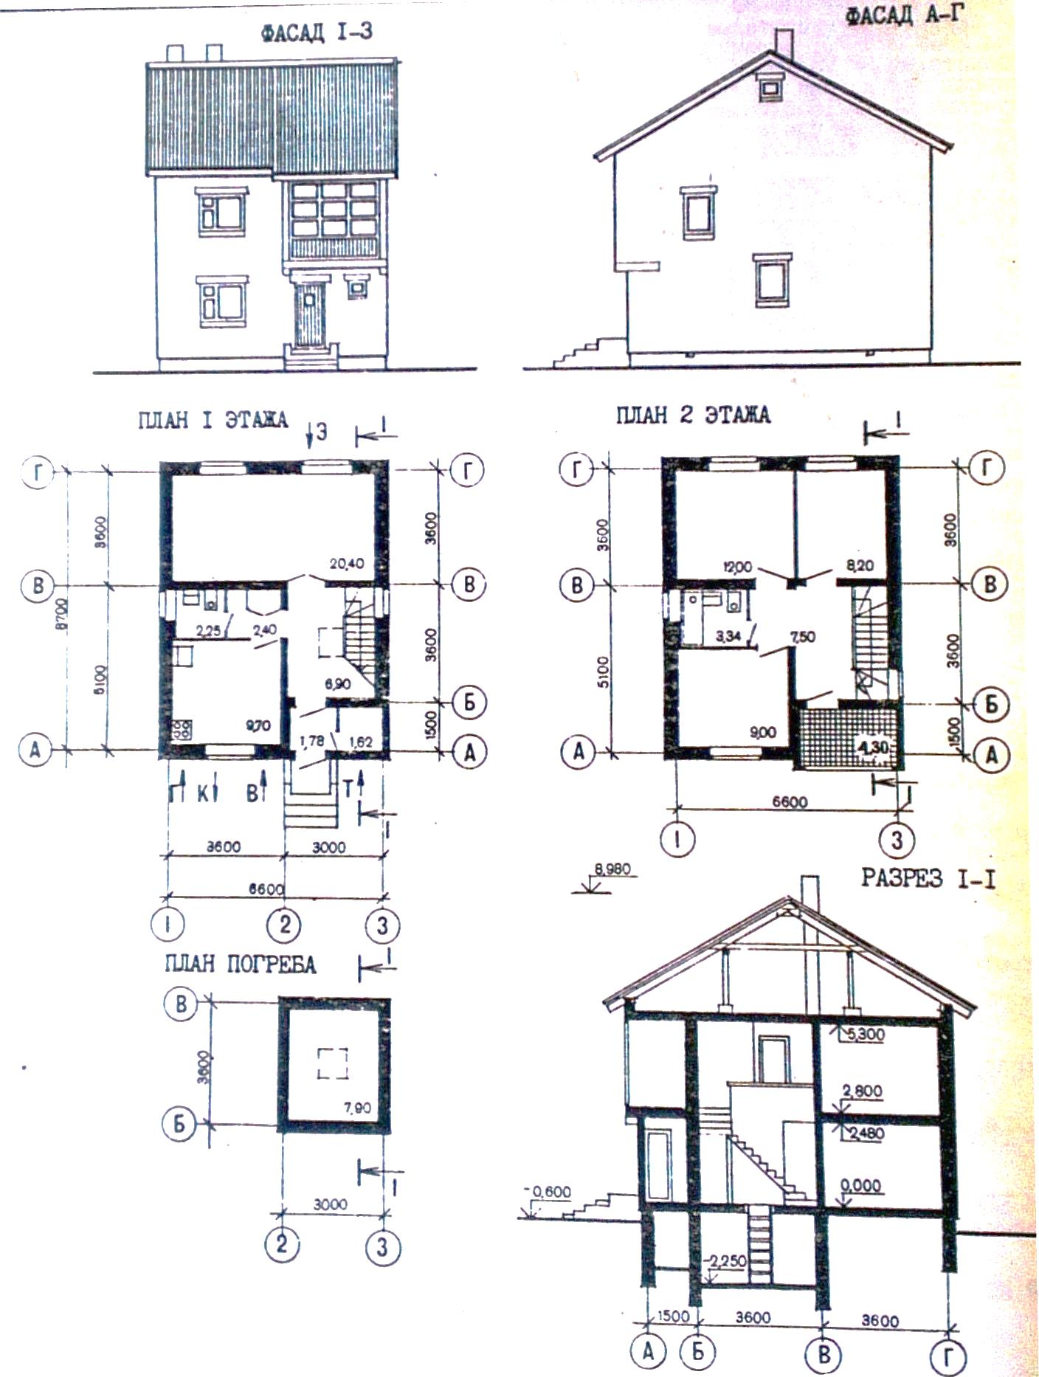

Двухэтажный одноквартирный четырехкомнатный жилой дом из местных материалов для индивидуального строительства в городах и городских поселках.
Общая площадь – 86 м²; жилая площадь – 49,6 м².
Строительные конструкции и изделия.
Конструктивная схема – с поперечными и продольными несущими стенами.
Фундаменты – ленточные бутобетонные (бутовый камень М150, бетон класса В7.5). Сборные бетонные блоки.
Стены погреба – бутобетонные (бутовый камень М150, бетон класса В7.5).
Стены наружные – камни керамические пустотелые КРП 75/1450/25.
Стены внутренние – кирпич керамический пустотелый КРЗУ 75/1350/15.
Перекрытия – сборные железобетонные многопустотные панели толщиной 220 мм по серии 1.141-1 вып. 60. По деревянным балкам.
Перегородки – штучные гипсовые плиты толщиной 80 мм, в санузлах – кирпичные толщиной 120 мм.
Лестница – деревянная.
Крыша – деревянные стропильные конструкции.
Кровля – из волнистых асбестоцементных листов.
Двери наружные – щитовые.
Двери внутренние – щитовые глухие и остекленные.
Окна – с раздельными переплетами и с одинарными переплетами.
Встроенные шкафы и антресоли.
Полы – дощатые, из керамической плитки и бетонные.
Наибольшая масса монтажного элемента (панель перекрытия) – 1,7 т.
Отделка наружная.
Облицовка штукатуркой.
Отделка внутренняя.
В комнатах, передней – оклейка обоями. В кухне, уборной – масляная окраска панелей на высоту 1,8 м, облицовка стен по длине кухонного фронта на высоту 0,6 м керамической плиткой, в ванной комнате – панель из глазурованной керамической плитки высотой 1,8 м, выше – клеевая окраска.
Инженерное оборудование.
Водопровод – хозяйственно-питьевой от внешней сети. Напор на вводе – 10,9 м.
Канализация – хозяйственно-бытовая во внешнюю сеть, водосток – наружный, неорганизованный, на отмостку.
Отопление – центральное водяное от внешнего источника.
Вентиляция – естественная.
Газоснабжение – от внешней сети к кухонной плите.
Электроснабжение – от внешней сети напряжением 220 В.
Освещение – лампами накаливания.
Устройства связи – радиотрансляция, телевидение, телефонизация.
Оснащение здания.
Оборудование кухни и санитарных узлов – газовая плита, мойка, ванна, умывальники, унитазы.

Наименование элементов здания и систем | Удельный вес восстановительной стоимости, %
Фундаменты | 6
Стены | 34
Перекрытия | 12
Перегородки | 7
Крыша двухскатная с наружным неорганизованным водостоком | 4
Кровля | 4,5
Лестница | 1,25
Двери внутренние и наружные щитовые | 2,5
Окна деревянные | 4
Полы | 4,5
Внутренняя отделка | 8
Наружная отделка | 2
Система горячего водоснабжения | 4,25
Система холодного водоснабжения | 3
Электрооборудование – скрытая электропроводка | 1,25
Система центрального отопления | 1,75

- Составление дефектной ведомости
Согласно ВСН 53-86р составляем дефектную ведомость. Если % износа входит в нижнюю границу, то берется только 1-2 признака, если % близок к верхней границе, то учитываются все признаки.
Наименование элементов здания и систем | Физический износ, % | Признаки износа
Фундамент ленточный крупноблочный | 35 | – мелкие трещины в цоколе и под окнами первого этажа (до 2 мм)  – увлажнение цоколя и стены, выпучивание отдельных участков стен подвала
Стены наружные (КРП 75/1450/25)  Стены погреба бутобетонные М150 | 30 | – отдельные трещины и выбоины наружных стен  – глубокие трещины наружных стен  – выветривание швов наружных стен  – ослабление кирпичной кладки наружных стен  – выпадание отдельных кирпичей наружных стен  – трещины в карнизах и перемычках  – увлажнение поверхности наружных стен
Перекрытия – сборные ж/б многопустотные панели толщиной 220 мм | 20 | – трещины в швах между плитами  – незначительное смещение плит относительно одна другой по высоте вследствие деформаций  – отслоение выравнивающего слоя в заделке швов
Перегородки несущие панельного типа | 10 | – трещины в местах сопряжения с плитами перекрытий
Крыша деревянная двухскатная с наружным неорганизованным водостоком | 20 | – ослабление креплений: болтов, хомутов, скоб  – повреждение деталей слуховых окон
Кровля из волнистых асбестоцементных листов | 25 | – искривление местами металлических желобов  – ослабление креплений отдельных асбестоцементных листов к обрешетке  – протечка и просветы в отдельных местах
Лестница деревянная | 25 | – коробление ступеней  – повреждение перил
Двери деревянные внутренние и наружные щитовые | 25 | – мелкие поверхностные трещины в местах сопряжения коробок (колод) со стенами и перегородками  – стертость дверных полотен  – щели в притворах  – дверные полотна осели
Окна деревянные | 40 | – мелкие трещины в местах сопряжения коробок со стенами  – истертость и щели в притворах  – замазка местами отстала  – отсутствуют штапики  – оконные переплеты рассохлись, покоробились и расшатаны в углах  – часть приборов повреждена  – отливы отсутствуют
Полы дощатые, из керамической плитки и бетонные | 35 | – отдельные мелкие выбоины  – незначительные повреждения плинтусов  – щели между досками в дощатых полах
Внутренняя отделка | 40 | – царапины масляной окраски  – отслаивание и повреждение кромок обоев местами  – мелкие трещины и сколы в керамической плитке
Наружная отделка штукатуркой | 25 | – волосные трещины и сколы местами  – мелкие пробоины
Система горячего водоснабжения | 40 | – ослабление сальниковых набивок, прокладок смесителей и запорной арматуры  – отдельные нарушения теплоизоляции магистралей и стояков  – капельные течи в местах резьбовых соединений трубопроводов и врезки запорной арматуры  – нарушение работы отдельных полотенцесушителей (течи, нарушение окраски, следы ремонта)  – поражение коррозией магистралей отдельными местами
Система холодного водоснабжения | 25 | – ослабление сальниковых набивок и прокладок кранов и запорной арматуры  – утечка воды в некоторых смывных бачках  – повреждение окраски трубопроводов в отдельных местах  – капельные течи в местах запорной арматуры
Электрооборудование – скрытая электропроводка | 25 | – неисправность  – ослабление закреплений  – отсутствие отдельных приборов (розеток, штепселей, патронов и т. д.)  – следы коррозии на поверхности металлических шкафов  – частичное повреждение деревянных крышек  – повреждение изоляции внутренних сетей в отдельных местах
Система центрального отопления | 25 | – ослабление прокладок и набивка запорной арматуры  – нарушение окраски отопительных приборов и стояков  – нарушение теплоизоляции магистралей в отдельных местах  – капельные течи в местах врезки запорной арматуры

- Определение физического износа всего здания
2 колонка – определяются по сборнику № 28 удельные веса укрупненных конструктивных элементов (для этого подбирается здание, похожее на задание по несущим конструкциям)
3 колонка – исходные данные
4 колонка – 2х3/100%
5 колонка – исходные данные
6 колонка – 4х5/100% (округляется до 0,5 или 1, кроме чисел ниже 0,5)
Наименование элементов здания | Удельные веса укрупнен-ных конструк-тивных элементов по сб. № 28, % | Удель-ные веса каждо-го элемен-та по таблице, % | Расчет-ный удель-ный вес элемен-та, % | Физический износ элементов здания, %
 |  |  |  | по резуль-татам оценки Фк | средне-взвешен-ное значение физиче-ского износа
1 | 2 | 3 | 4 | 5 | 6
- Фундаменты | 3,5 | - | 3,5 | 30 | 1
- Стены | 27 | 80 | 21,6 | 30 | 6,5
- Перегородки | 13 | 20 | 2,6 | 25 | 0,5
- Перекрытия | 8 | - | 8 | 10 | 1
- Крыша двухскатная с наружным неорганизованным водостоком | 6,3 | 40 | 2,52 | 20 | 0,5
- Кровля | 3,75 | 60 | 2,25 | 25 | 0,5
- Лестница | 2,25 | 25 | 0,57 | 45 | 0,3
- Двери внутренние и наружные щитовые | 3,5 | 44 | 1,54 | 25 | 0,4
- Окна деревянные | 3,5 | 56 | 1,96 | 20 | 0,4
- Полы | 4,75 | - | 4,75 | 30 | 1,5
- Внутренняя отделка | 9 | - | 9 | 40 | 3,5
- Наружная отделка | 4,75 | - | 4,75 | 40 | 2
- Внутренние сантехнические и электротехнические устройства. В том числе:  - отопление  - холодное водоснабжение  - горячее водоснабжение  - электроснабжение | 5,0  3,25  4,2  1,75 | -  -  -  - | 5  3,25  4,2  1,75 | 40  40  45  25 | 2  1,5  2  0,5

Итого износ здания в целом составляет 28,3 % (суммируем последнюю колонку).
Данное здание относится ко второй группе физического износа. Конструктивные элементы в целом пригодны для эксплуатации, но требуют некоторого капитального ремонта, который наиболее целесообразен именно на данной стадии.
Оценка технического состояния исходя из группы физического износа – удовлетворительная.

3. Определение физического износа по сроку эксплуатации
Здание построено в середине 90-х годов пошлого века и имеет прямоугольную форму с размерами в плане 57,6 x 21,3 м. Проект был заморожен из-за отсутствия финансирования. Относится ко II классу капитальности (здания особо капитальные, с каменными стенами из штучных камней или крупных блоков; колонны и столбы – железобетонные или кирпичные; перекрытия – железобетонные или каменные своды по металлическим балкам) со сроком службы здания 150 лет.
Физический износ определяется по формуле:
$$Ф_{3}=\frac{Т_{3}}{Т}∙100\%=\frac{2015-1995}{150}∙100\%=13,3\%.$$

4. Определение морального износа
Моральное старение различают двух форм – первой (М1) и второй – (М2).
Моральное старение первой формы – снижение стоимости ранее построенных зданий – имеет в настоящее время практический интерес в случае его продажи. По этому показателю первоначальная стоимость объекта снизилась на:
М₁ = (0,283 / 0,7) 100 = 40,4%.
Моральное старение второй формы – техническое старение – требует дополнительных капвложений на модернизацию здания. Эта форма износа зависит от типа здания, технологии производственного процесса.
Величину морального износа второй формы рекомендуется оценивать сравнением восстановительной стоимости старого здания и нового, построенного в соответствии с современными требованиями и условиями. Так как здание является старым, ранее эксплуатировавшимся, то моральный износ его ориентировочно составляет:
М2 = ((1 – 0,404) х 0,7) 100 = 41,7 %.
Требуется частичная его реконструкция, так как его моральный износ не превысил 50 %.

ВЫВОД: физический и моральный износ незначительный. Поэтому необходимо произвести реконструкцию, модернизацию, переустройство старого здания для приведения его в соответствие с действующими нормами.

